T.C.
SEYHAN KAYMAKAMLIĞI
ADANA MERKEZ ÖĞRETMENEVİ ve
A.S.O. MÜDÜRLÜĞÜ
2019-2023 STRATEJİK PLANI

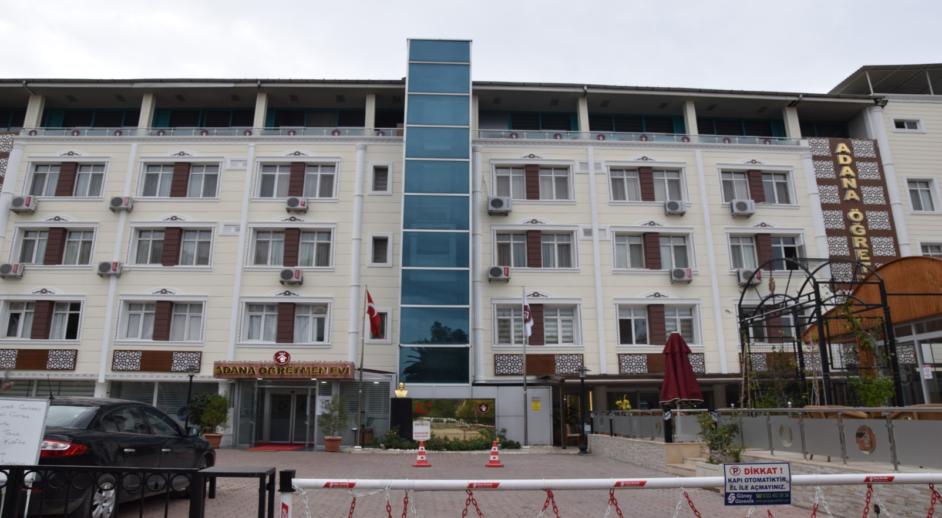

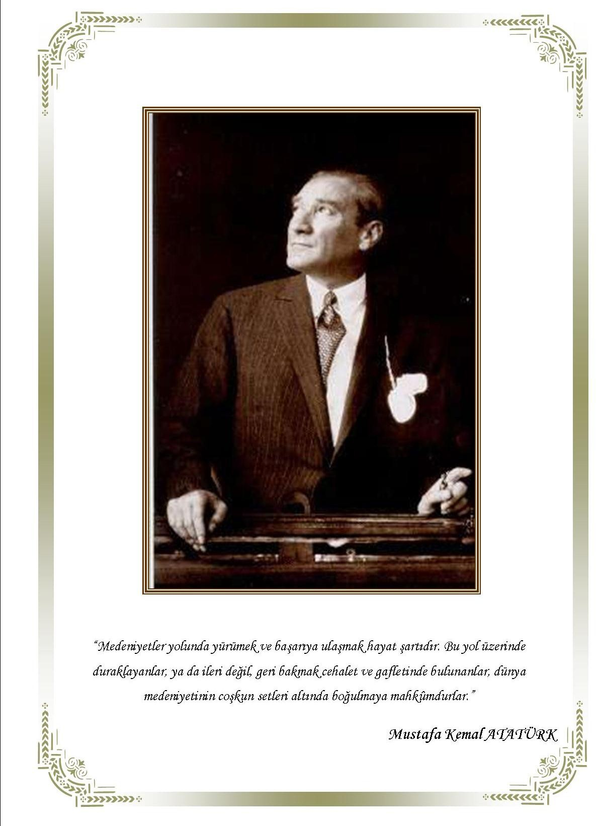

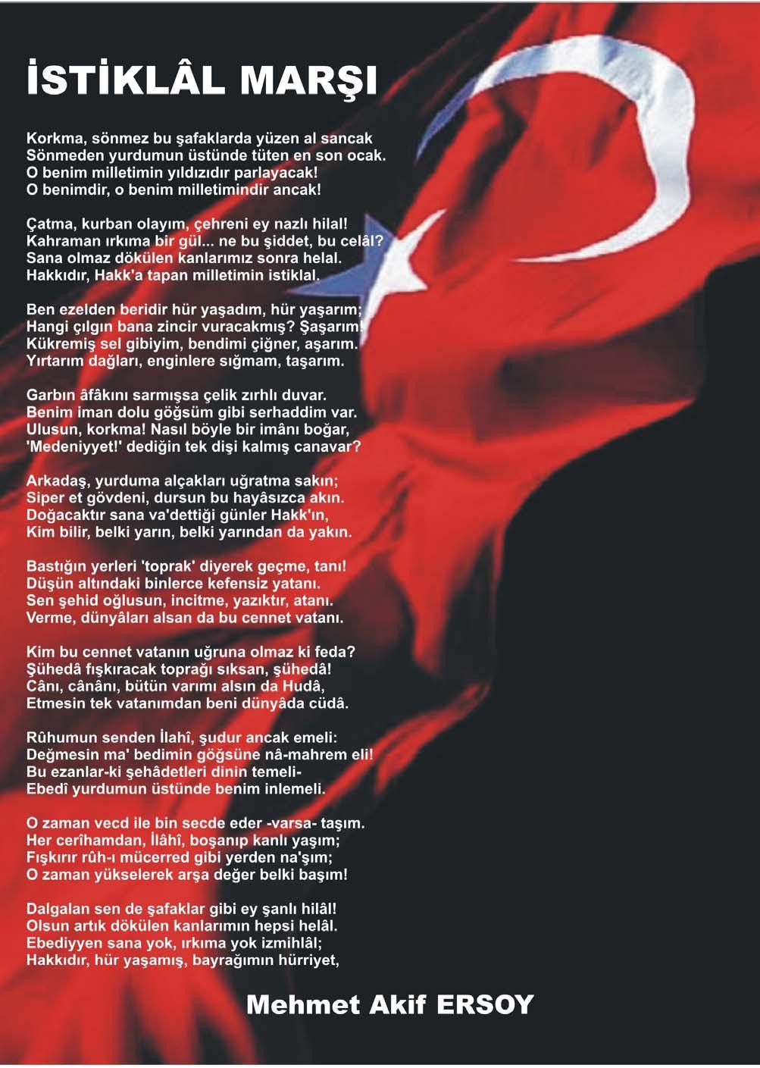

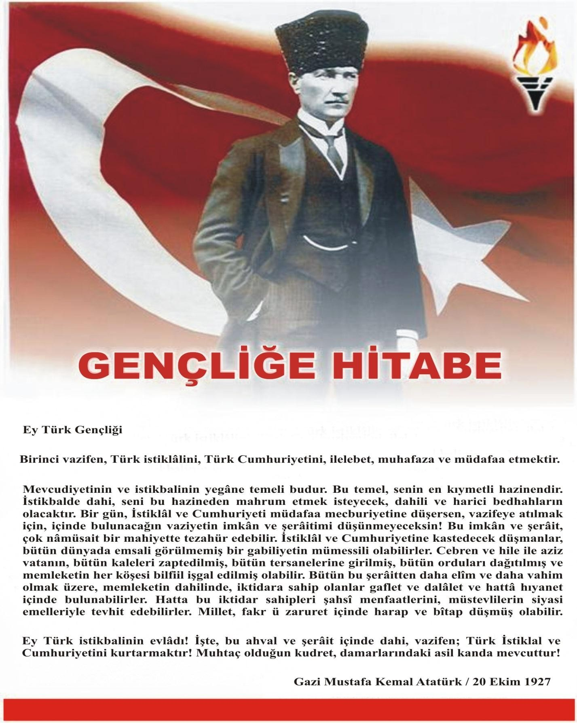

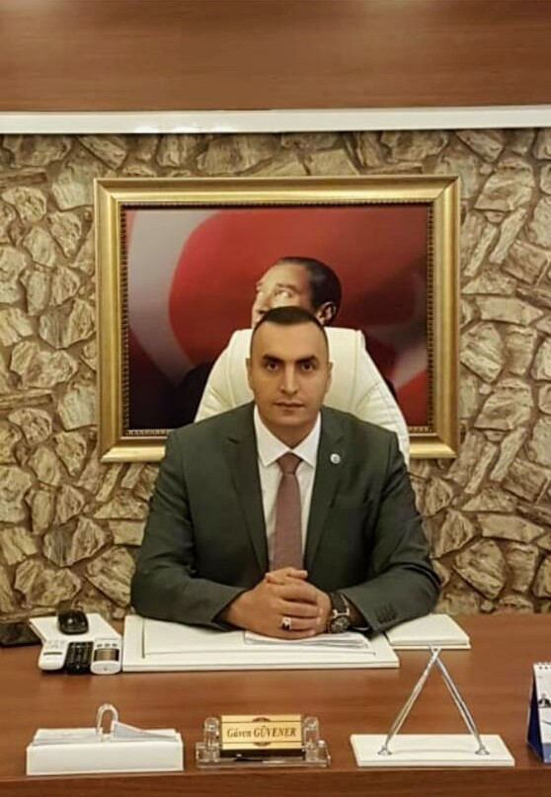

ÖNSÖZ

Adana Merkez Öğretmenevi ve Akşam Sanat Okulu Müdürlüğü, 1984 yılından itibaren en iyi ve en
kaliteli hizmeti değerli misafirlerimize sunmaya çalışmaktadır. Stratejik planlama; bir kurumun amaç ve misyonuna uygun yönetimsel kararlarını uygulamak için gerekli faaliyetlerin bütününü oluşturan, kalıcı bir
rekabet ortaya çıkaran, kurumun ve kurum çalışanlarının yeteneklerini geliştiren,fiziksel ve fiziksel olmayan
tüm kaynaklarını tahsis etmeye yarayan bir araçtır. Stratejik plan sayesinde, kurumumuzun neydik, neredeyiz
ve nereye gideceğiz sorularının cevabını bulmaya çalışacağız.Bu sayede toplam kalite yönetimi çalışmaları ile birlikte kurumumuzu daha iyi daha güzel günlere taşıyacağımızın bilincindeyiz.Kaliteli bir yönetimin; ancak kaliteli bir planlama ile,uygulanabilir hedefler ve bu hedefler doğrultusunda çalışmalarını sürdürmesi gerekmektedir.Yönetici olarak göreve başladıktan sonra,yenilenme süreci ile birlikte,ilk olarak fiziki alt yapının iyileştirilmesi ve sonrasında hizmet kalitesinin arttırılmasını hedeflemiş bulunmaktayız.Stratejimiz müşteri beklentilerinin aşılmasını hedefleyen, katılımı ve takım çalışmasını destekleyen, tüm sistem ve süreçlerin iyileştirilmesine odaklanan bir yönetim anlayışını hedeflemektedir.
Adana Öğretmenevi ve Aso Müdürlüğü olarak 2019-2023 yılları arası stratejik planlaması ile hizmet kalitesini yükseltmeyi, kurumsallaşmayı,eğitimli ve mutlu personel kadrosu oluşturmayı hedefliyoruz.

Güven GÜVENER
Adana Öğretmenevi ve ASO Müdürü

SUNUŞ i
İÇİNDEKİLER ii
GRAFİK ŞEKİL VE TABLOLAR iii
KISALTMALAR iiii
- BÖLÜM 1
STRATEJİK PLAN HAZIRLIK SÜRECİ 1
  - Stratejik Planlama Süreci 1
  - Stratejik Plan Modeli 2
- BÖLÜM 5
DURUM ANALİZİ 5
  - TARİHİ GELİŞİM 5
  - YASAL YÜKÜMLÜLÜKLER VE MEVZUAT ANALİZİ 5
  - FAALİYET ALANLARI ile ÜRÜN ve HİZMETLER 6
D.PAYDAŞ ANALİZİ 7
  - URUM İÇİ ve DIŞI ANALİZ 10
    - KURUM İÇİ ANALİZ 10
    - KURUM DIŞI ANALİZ 11
    - GZFT 13
    - SORUN/GELİŞİM ALANLARI 14
    - ADANA ÖĞRETMENEVİ VE ASO MÜDÜRLÜĞÜ STRATEJİK PLAN MİMARİSİ 14
- BÖLÜM 15
GELECEĞE YÖNELİM ( ÖRNEK ) 15
DEĞERLERİMİZ: 15
STRATEJİK PLAN GENEL TABLOSU 16
TEMA: KURUMSAL KAPASİTE 16
- Stratejik Amaç 16
  - Stratejik Hedef 16
- BÖLÜM 20
MALİYETLENDİRME 20
- BÖLÜM 21
İZLEME ve DEĞERLENDİRME 21

GRAFİK ŞEKİL VE TABLOLAR

Tablo 1: Adana Öğretmenevi ve ASO Müdürlügü Stratejik Plan Ekibi 1
Tablo 2:Yasal Yükümlülükler ve Dayanak 5
Tablo 3: Faaliyet Alanı Ürün ve Hizmetler 6
Tablo 4:Matris 1 Paydaş Sınıflandırma Matrisi 8
Tablo 5 : Matris 2 Paydaş Önceliklendirme Matrisi 9
Tablo 6 : Adana Öğretmenevi ve ASO Müdürlüğü Personel Yapısı 10
Tablo 7 : 2019-2023 Stratejik Planı Tahmini Maliyet Tablosu 20

Şekil 1: 2019-2023 Stratejik Plan Oluşum Şeması 4
Şekil 2: Adana Öğretmenevi ve ASO Müdürlüğü Örgütsel Yapı 10

KISALTMALAR
AB | Avrupa Birliği
ADNK | Adrese Dayalı Nüfus Kayıt Sistemi
CBS | Coğrafi Bilgi Sistemi
HEM | Halk Eğitim Merkezi
İŞKUR | İş Kurumu
KOBİ | Küçük ve Orta Büyüklükteki İşletmeler
LYS | Lisans Yerleştirme Sınavı
MEB | Milli Eğitim Bakanlığı
MEBBİS | Milli Eğitim Bakanlığı Bilişim Sistemleri
MEM | Milli Eğitim Müdürlüğü
METEM | Mesleki ve Teknik Eğitim Merkezi
MTSK | Motorlu Taşıtlar Sürücü Kursu
Ö | Özel
PEST | Politik- Ekonomik- Sosyal ve Teknolojik analizi
PG | Performans Göstergesi
R | Resmi
RAM | Rehberlik ve Araştırma Merkezi
SGB | Strateji Geliştirme Başkanlığı
SPKE | Stratejik Plan Koordinasyon Ekibi
STEM | Bilim (Science), Teknoloji (Technology), Mühendislik (Engineering) ve  Matematik (Mathematics)
STK | Sivil Toplum Kuruluşu
SWOT | (GZFT) Güçlü-Zayıf-Fırsat-Tehdit
TEOG | Temel Eğitimden Orta Öğretime Geçiş Sınavı
UA | Ulusal Ajans
VHKİ | Veri Hazırlama Kontrol İşletmeni
YGS | Yüksek Öğretime Geçiş Sınavı
YVTS | Yerel Veri Tabanı Sistemi

BÖLÜM

STRATEJİK PLAN HAZIRLIK SÜRECİ

Stratejik Planlama Süreci

2019-2023 yıllarını kapsayacak olan Adana Öğretmenevi ve ASO Stratejik Plan’ı aşağıdaki yasal dayanaklara göre hazırlanmıştır:

5018 sayılı Kamu Mali Yönetimi ve Kontrol Kanunu’nun 3. Maddesi ve 9. Maddesi Kamu Kurumlarının 5 yıllık Stratejik Plan yapmalarını zorunlu hale getirmiştir.“Kamu idareleri; kalkınma planları, programlar, ilgili mevzuat ve benimsedikleri temel ilkeler çerçevesinde geleceğe ilişkin misyon ve vizyonlarını oluşturmak, stratejik amaçlar ve ölçülebilir hedefler saptamak, performanslarını önceden belirlenmiş olan göstergeler doğrultusunda ölçmek ve bu sürecin izleme ve değerlendirmesini yapmak amacıyla katılımcı yöntemlerle stratejik plan hazırlarlar” denmektedir.

Bu kapsamda 3797 Sayılı Milli Eğitim Bakanlığı’nın Teşkilat ve Görevleri Hakkında Kanun ve Milli Eğitim Bakanlığı tarafından 2013 yılında yayınlanan 2013/26 nolu genelgesi kapsamında ilimizin stratejik plan hazırlıklarının yapılması istenmiştir. Genelge kapsamında ilimiz Stratejik Plan Hazırlama Üst Kurulu ve hazırlama ekibinin oluşturulması talep edilmiştir. Daha sonra Bakanlığımız SGB tarafından 2019-2023 Stratejik Plan Hazırlama Kılavuzu yayınlanarak yapılacak olan çalışmaların şekil ve muhteviyatı belirlenmiştir. Kapsam olarak “Mevcut Durum Analizinin” yapılması ve bu çalışmaların hangi araçlarla tespit edileceğinin belirlenmesi, gelişim alanlarının belirlenmesi sonucunda oluşan Vizyon ifadesine ulaşmak için yapılması gereken hedeflerin neler olduğunun tespiti istenmiştir.

Adana Öğretmenevi ve ASO Müdürü başkanlığında, Stratejik Plan çalışmalarını takip etmek, ekiplerden bilgi almak ve çalışmaları yönlendirmek üzere “Adana Öğretmenevi ve ASO Müdürlüğü Stratejik Planlama Kurulu” kurulmuştur. Kurulda Adana Öğretmenevi ve ASO Müdürü, Müdür Yardımcısı ve diğer kurum personelleri yer almıştır.
Stratejik Planı’nın hazırlanmasında yapılacak işler konusunda planlama ve hazırlık çalışmaları görüşülmüş, Stratejik Planlama çalışmalarının doğrudan yürütülmesi ve Üst Yönetici ve kurula belirli dönemlerde rapor sunmak, yöneticinin önerileri doğrultusunda çalışmaları yürütmek üzere “Adana Öğretmenevi ve ASO Stratejik Plan Ekibi” oluşturulmasına karar verilmiştir
Tablo 1: Adana Öğretmenevi ve ASO Müdürlügü Stratejik Plan Ekibi

Adı Soyadı | Ünvanı | Görevi
Cem YURTLUGİL | Müdür Yardımcısı | Başkan
Aytaç DEMİR | Müdür Yardımcısı | Üye
Ömer SAYİR | Personel | Üye
Rümeysa YALÇIN | Personel | Üye

Müdürlüğümüzce İç paydaşlarımıza ve Dış paydaşlarımızla yapılan görüşme ve toplantılarda Müdürlüğümüz çalışma ve hizmetleri memnuniyetleri ölçülmeye çalışılmıştır. Çalışmalar belirli dönemlerde “Adana Öğretmenevi ve ASO Müdürlüğü Stratejik Plan Üst Kurulu”na sunulmaktadır. Bu kapsamda iş planımızda belirtilen tarihlerde planın geldiği aşamalar hakkında üst kurula brifingler verilmiştir
Stratejik planlama ekibi tarafından hazırlanan ve 2019-2023 yılları arası faaliyetlerin planlanmasını içeren stratejik planlama çalışmalarında iç paydaşlarımızın Müdürlüğümüzün faaliyetlerini nasıl gördüklerine ilişkin görüşlerini içeren iç paydaş çalıştayları yapılmıştır.
Adana Öğretmenevi ve ASO Müdürlüğü’nün görev faaliyetlerini sürdürürken paylaşımda bulunduğu İlçe MEM, Kaymakamlık, Öğretmenler ve yakınları, kamu personeli, diğer vatandaşlar dış paydaşını belirlemiştir. İç ve dış paydaş analiz sonuçlarına göre paydaşlarımızın Müdürlüğümüzü nasıl gördüğü ortaya konmuş, güçlü ve zayıf yönlerimizin belirlenmesinde oldukça faydalı olmuştur. Bu kapsamda yapılan 2 çalıştayda ortaya konan öncelikler SWOT çalışması sırasında dikkate alınmıştır. Çalışmalarda fikir tepsisi yöntemi, kök sorun analizi ve beyin fırtınası yöntemleri kullanılmıştır.

Stratejik Plan Modeli

Müdürlüğümüzün 2019-2023 stratejik planın hazırlanmasında tüm tarafların görüş ve önerileri ile eğitim önceliklerinin plana yansıtılabilmesi için geniş katılım sağlayacak bir model benimsenmiştir. Bu amaca ulaşabilmek için farklı fikirlerin plan metninde yer almasına ve değerlendirilmesine özen gösterilmeye çalışılmıştır. Stratejik plan temel yapısı Müdürlüğümüz Stratejik Planlama Üst Kurulu tarafından kabul edilen Müdürlük Vizyonu ulaşabilmek amacıyla eğitimin üç temel bölümü (erişim, kalite, kapasite) ile paydaşların görüş ve önerilerini baz alır nitelikte oluşturulmuştur.

Şekil 1: 2019-2023 Stratejik Plan Oluşum Şeması

İlçe MEM
Önerileri
SP Çalıştayları ve
Koordinasyon Ekibi Çalışmaları
Kurum 2015-2019
Stratejik Planı
izleme Sonuçları
Üst Politika
Belgeleri*
Adana
Öğretmenevi ve ASO Müd. 2019-2023
Stratejik Planı
Kurum Durum
Analizi Raporu

BÖLÜM

DURUM ANALİZİ

2019-2023 Stratejik Planı hazırlanırken Stratejik Plan Hazırlama ekibi olarak bu alan da Müdürlüğümüzün Tarihsel Gelişimi, Yasal yükümlülükleri ve Mevzuat Analizi, Faaliyet alanları ürün ve hizmetlerin ilişkilendirilmesi, paydaş analizi ve Kurum içi ve dışı analizler yapılmıştır.

TARİHSEL GELİŞİM

Adana Merkez Öğretmenevi ve Akşam Sanat Okulu Müdürlüğü, 18.02.1982 tarihinde il Daimi encümeni kararı ile Öğretmenler Yardımlaşma Derneği adı altında bina inşaatına başlanmış, 11.06.1982 tarihinde inşaat halindeyken Adana Öğretmenevi ’ne tahsis edilmiş ve 03.07.1984 tarihinde Öğretmenevi, konaklama ve dinlenme tesisi olarak açılışı yapılmıştır.01.10.2017 tarihinde deprem risk raporundan dolayı şuanda hizmet vermiş olduğumuz Nezihe Yalvaç Uygulama Oteli binasına taşınmış olup her yıl kendini yenileyerek hizmet kalitesini artırarak paydaşlarına konaklama, eğlenme, dinlenme, yemek hizmetlerini sunmaya devam etmektedir.
Kurumumuzun 38 oda 96 yatak kapasiteli misafirhanesi ve 1 restoran , 3 adet çok amaçlı salon, lokal ve çay bahçesi bulunmaktadır.

YASAL YÜKÜMLÜLÜKLER VE MEVZUAT ANALİZİ

Tablo 2: Yasal Yükümlülükler ve dayanağı

Yasal Yükümlülük | Dayanak
Öğretmenlerin, Bakanlık merkez ve taşra teşkilâtı personelinin;  - Meslekî ve kültürel gelişmelerine,  - Davranış ve işbirliği içerisinde olmalarına,  - Birbirleri ile tanışmalarına, kaynaşmalarına ve dayanışmalarına,  - Sosyal ve moral ihtiyaçlarının karşılanmasına,  - Aileleri ve çevreleri ile sürekli ve olumlu ilişkiler içinde bulunmalarına,  - Öğretmenler günü kutlamalarına,  - Ölüm ve hastalık hallerinde dayanışma içinde olunmasına, katkı sağlamak. | * MİLLİ EĞİTİM BAKANLIĞI ÖĞRETMEN  EVLERİ, ÖĞRETMEN EVİ VE AKŞAM SANAT OKULLARI, ÖĞRETMEN LOKALLERİ VE SOSYAL TESİSLER YÖNETMELİĞİ

Kurum, amaçlarının yanı sıra aşağıdaki görevleri de yerine getirir.  - Hizmet içi eğitim faaliyetlerine eğitim merkezi veya yardımcı birim olarak gerekli desteği sağlamak,  - Hizmet içi eğitim faaliyetlerine katılanların kültürel ve çevre gezilerine, faaliyetlerin açılış ve kapanış törenlerine, benzeri organizasyonların yürütülmesine yardımcı olmak,  - Öğretmenlere yönelik olarak, öğretim yöntem ve teknikleri ile diğer meslekî konularda kurslar, paneller, çalışma toplantıları düzenlemek,  - İşletmelerde meslek eğitimi uygulaması kapsamında meslekî ve tekniköğretim okul ve kurumları öğrencilerinin beceri eğitimi yapmalarına katkı sağlamak. | * MİLLÎ EĞİTİM BAKANLIĞI ÖĞRETMEN  EVLERi, ÖĞRETMEN EVİ VE AKŞAM SANAT OKULLARI, ÖĞRETMEN LOKALLERİ VE SOSYAL TESĠSLER YÖNETMELİĞİ

FAALiYET ALANLARI ile ÜRÜN ve HiZMETLER

Tablo 3: Faaliyet Alanları ile Ürün ve Hizmetler

FAALİYET ALANI: KONAKLAMA- YEMEK HİZMETLERİ | FAALİYET ALANI: İDARİ İŞLER
Hizmet–1 Otel hizmetleri  Öğretmen- MEB Personeli, Kamu Personeli,  Sivil Vatandaşlar. | Hizmet–1 Personel İşleri  SGK İşlemleri, Özlük İşleri,  Satın Alma.
Hizmet–2 Sosyal-Kültürel Etkinlikler  Resmi Günlerle ilgili Resepsiyonlar  Eğitim Seminerleri Toplantı, Konferans, Kongre  Çalışmaları,  Düğün, Nişan, Sünnet ve her türlü organizasyonlar. | Hizmet–2 Müşteri Memnuniyeti  Anket,  Reklam.
Hizmet–3 Yiyecek-içecek Hizmetleri
Günlük Ev Yemekleri ToplantılıYemekler
Düğün, Nişan ve Kına Hizmetleri.
Taşımalı Eğitim Kapsamındaki Okullara Yemek Hizmeti Sunulması.

PAYDAŞ ANALİZİ

Planlama sürecinde katılımcılığa önem veren kurumumuz, tüm paydaşların görüş, talep, öneri ve desteklerinin stratejik planlama sürecine dâhil edilmesini hedeflemiştir. Adana Öğretmenevi ve ASO Müdürlüğü, faaliyetleriyle ilgili ürün ve hizmetlere ilişkin memnuniyetlerin saptanması konularında başta iç paydaşlar olmak üzere kamu kurumları, işverenler, sivil toplum kuruluşları, yerel yönetim ve yöneticilerinden oluşan dış paydaşların büyük bölümünün stratejik planlama sürecine katılımını sağlamıştır. Bunu gerçekleştirmeye yönelik olarak Stratejik Planlama Ekibi ve ilimizdeki okul ve kurum yöneticileri ile toplantılar düzenlenmiş ve katılımcıların paylaşımları sonucunda kurumumuzun paydaşlarla ilişkilerinin seviyesi ve önceliklerin tespit edilmesine çalışılmıştır. Paydaş toplantılarından sonra iç ve dış paydaşlara yönelik paydaş anketleri düzenlenmiştir. Paydaşların önerileri değerlendirerek, yasaların ve maddi imkânların el verdiği ölçüde stratejik planlamaya dâhil edilmiştir.
Son olarak Adana Öğretmenevi ve ASO Müdürlüğü paydaşları, iç paydaşlar, dış paydaşlar ve yararlanıcı temelinde ayrımlandırılmış; iç /dış paydaş ve yararlanıcıları da, temel ve stratejik konumları belirtilmiştir. Bu paydaşlar, kuruma girdi sağlayan, ürün ve hizmet sunulan, iş birliği içinde olunan, faaliyetlerimizden etkilenen ve faaliyetlerimizi etkileyen kesimlerden oluşma noktasındaki önceliklerine göre de aşağıdaki gibi sınıflandırılmıştır.

Paydaşların Tespiti

Paydaş analizinin ilk aşamasında, kurumumuzun paydaşlarının kimler olduğunun tespit edilebilmesi için; Kurumumuzun faaliyet ve hizmetleri ile ilgisi olanlar kimlerdir? Kurumumuzun faaliyet ve hizmetlerini yönlendirenler kimlerdir? Kurumumuzun sunduğu hizmetlerden yararlananlar kimlerdir? Kurumumuzun faaliyet ve hizmetlerden etkilenenler ile faaliyet ve hizmetlerini etkileyenler kimlerdir? Sorularına cevap aranmıştır.
Bu aşamada stratejik planlama ekibi, kurumumuzun bütün paydaşlarını ayrıntılı olarak belirtmiş ayrıca bir paydaşta farklı özellik, beklenti ve öneme sahip alt gruplar mevcutsa; paydaşlar bu alt gruplar bazında ele alınarak büyük çaplı bir paydaş listesi oluşturmuştur.
Paydaşların kurumla ilişkileri belirlenerek iç paydaş / dış paydaş / yararlanıcı olarak sınıflandırılması yapılmıştır.

Tablo 4: Matris 1 Paydaş Sınıflandırma Matrisi

Paydaş | iç Paydaş | Dış  Paydaş | Lider | Çalışanlar | Hizmet Alan | Temel Ortak | Stratejik Ortak | Tedarikçi
Seyhan Kaymakamlığı |  | * | * |  |  | *
İlçe Milli Eğitim Müdürlüğü |  | * | * |  |  | *
Öğretmenler ve Yakınları |  | * |  |  | *
Kamu Personeli |  | * |  |  | *
Diğer Vatandaşlar |  | * |  |  | *
Memurlar | * |  |  | * | *
Destek personeli | * |  |  | * | *
SGK’lı Personelimiz | * |  |  | * | *

İç Paydaşlar

İÇ PAYDAŞLAR | İÇ PAYDAŞ SORUMLULUKLARI
Memurlar | Görevli personeldir
Destek Personeli | Görevli personeldir
Sözleşmeli Personel | Görevli personeldir
Dış paydaşlar

DIŞ PAYDAŞLAR | DIŞ PAYDAŞ SORUMLULUKLARI
İlçe Milli Eğitim Müdürlüğü | Milli Eğitim Emir-komuta zincirinde kurumun üstü konumunda olup, hesap verilecek mercidir.
Kaymakamlık | Hiyerarşik yapıda kurumumuzun üst amiri olup, çalışmalarımızda sorumlu olduğumuz mercidir.
Öğretmenler ve Yakınları | Genelde hizmet alan pozisyonunda kuruma karşılıklı katkı sağlayan kişilerdir
Kamu Personeli | Hizmetlerimizden yararlandığı için.
Diğer Vatandaşlar | Hizmetlerimizden yararlandığı için.

Tablo 5: Matris 2 Paydaş Önceliklendirme Matrisi

PAYDAŞLAR | İÇ PAYDAŞ |  | DIŞ  PAYDAŞ |  |  | Müşteri | NEDEN PAYDAŞ | Önem Derecesi  1. Derece 2. Derece
 | Lider | Çalışanlar | Temel Ortak | Stratejik Ortak | Hizmet Alan
İlçe Milli Eğitim Müdürlüğü | X |  | X |  | X |  | Dış Paydaş: Mevzuat Yönünden bağlı olduğumuz kurum | 1
Seyhan Kaymakamlığı | X |  | X |  | X |  | Dış Paydaş: İl Yöneticisi olduğundan. | 1
Öğretmenler ve Yakınları |  |  |  |  | X | X | İç Paydaş: Çalışanımız. MüĢteri: Hizmetlerimizden yararlandığı için. | 1
Kamu Personeli |  |  |  |  | X | X | Müşteri: Varlık nedenimiz. | 1
Diğer Vatandaşlar |  |  |  |  | X | X | İç Paydaş: Çalışanımız. S.O.: Amaçlara Yönelik ortaklık.  Müşteri: Hizmetlerimizden yararlandığı için. | 1
Memurlar |  | X |  |  |  |  | S.O.: Amaçlara Yönelik ortak.  T: Gerekli olan araç, gereç ve malzeme sağladığından. Müşteri: Hizmetlerimizden yararlandığı için. | 1
Destek Personeli |  | X |  |  |  |  | S.O.: Amaçlara Yönelik ortaklık.  T: Gerekli olan araç, gereç, malzeme ve lojistik  destek sağlanması | 1
Sözleşmeli Personel |  | X

E.KURUM İÇİ ve DIŞI ANALİZ

- KURUM İÇİ ANALİZ

1.1.Örgütsel Yapı

Şekil 2: Örgütsel Yapı

ORGANİZASYON ŞEMASI
MÜDÜR

Müdür Yardımcısı
Müdür Yardımcısı
DANIŞMA KURULU
ÇALIŞANLARIMIZ

İnsan Kaynakları

Tablo 6: Adana Öğretmenevi ve ASO Müdürlüğü personel yapısı

PERSONEL YAPISI
 | Personel Sayısı
Yönetici | 3
Sözleşmeli Personel | 2
İşkur Personeli | 17
Hizmet Alım Personeli | 3

KURUM KÜLTÜRÜ

Adana Öğretmenevi ve ASO Müdürlüğü hizmetlerinin yürütülmesinde temel alınan usul ve esaslar; mevzuata, kurumsal hafızaya, mesleki değerler ile kurumsal ilkelere dayanmaktadır. Kurumumuzun altyapısının oluşturulmasında geçmişten gelen bilgi ve deneyimler, yazılı belgeler,
talimatlar, genelgeler, denetim sonuçları gibi basılı ve elektronik ortamlardaki kaynaklardan yararlanılmaktadır. Adana Öğretmenevi ve ASO Müdürlüğünde iç ve dış iletişimde resmi iletişim araç ve yöntemleri kullanılır. Her türlü yazışma “Resmi Yazışmalarda Uygulanacak Esas ve Usuller Hakkında Yönetmelik” çerçevesinde yürütülmektedir. Adana Öğretmenevi ve ASO Müdürlüğü il genelinde hizmet veren bir kurum olduğundan vatandaşların, üyelerimizin ve kamu personelinin, birçok talepleri ile karşı karşıyadır. Adana Öğretmenevi ve ASO Müdürlüğü taleplere cevap verirken, vatandaş ve hizmet odaklı olarak çalışma anlayışını temel almıştır.
Adana Öğretmenevi ve ASO Müdürlüğünün faaliyet alanlarındaki gelişmeler takip edilerek gerekli yenilikler ve değişiklikler yapılmaktadır. Ayrıca personellere verilen eğitimler ile aynı meslek grubundan personelin veya aynı işleri yapan çalışanların arasında olumlu bağlar kurulması ve kurumsal aidiyetin gelişmesi sağlanmaktadır.
Adana Öğretmenevi ve ASO Müdürlüğünün kurum içi iletişimi, en üst düzeyden en alt kademedeki çalışana kadar planlanmış ve sistematik olarak ele alınmıştır.
Katılımcı yönetimle, kurumu etkileyecek kararlarda, sadece belirlenen yöneticilerin değil; ayrıca personelin katkısını da önemsemekte ve dikkate almaktadır.

KURUM DIŞI ANALİZ 2.1.Üst Politika Belgeleri
Üst politika belgelerinin incelenmesi kurumların strateji belirlemede daha başarılı olmasını sağlamaktadır. Kurumumuz Stratejik Planı hazırlıkları için aşağıda
listesi verilen politika belgeleri incelenmiştir.

MEB 2019-2023 Stratejik Planı,
İlgili Genel Müdürlüklerin Stratejik Planları, İl Millî Eğitim Müdürlüğü Stratejik Planları

PEST ANALİZİ

Politik Faktörler
    - Öğretmenevlerinin devlet kurumları içerisindeki durumunun belirsizliği

Ekonomik Faktörler
    - İşçi çalıştırma maliyetlerinin yüksek olması
    - Elektrik maliyetlerinin yüksek olması
    - Girdi maliyetlerinin yüksek olması

Sosyal Faktörler
    - İlimizin göç alması

    - Öğretmenevimizin fiziki kapasitesinin (otopark vs.) yetersiz olması
    - Kurum binasının eski olması nedeniyle yenilenme çalışmalarının zorluğu

Teknolojik Faktörler
    - Kurumumuzda Wifi ile sınırsız internet kullanımı
    - Kurumumuzda muhasebe programı kullanılması
    - Kurumuzda kimlik bildirim programı kullanılması
    - Kurumumuzdaki salonlarda akıllı tahta ve teknolojik cihazların kullanılması
    - Odalarda televizyon, klima olması
    - Odalarda mini buzdolapları olması
    - Güneş enerji sistemi olması

DIŞ PAYDAŞ ANALİZİ

    - Kurumumuzun sosyal medyada yer alması ve kullanması
    - Diğer kurumlarla iyi ilişkiler

SWOT (GZFT) ANALİZİ

Analiz; Öğretmenevimizin hizmetlerinden yararlanan öğretmenlerimiz ve yakınları, kamu personeli ve diğer hizmet alan vatandaşlarımızın görüşleri, şikayet, istek, talepleri ile
memnuniyet ifadeleri dikkate alınarak yapılmıştır.

Güçlü Yönler | Zayıf Yönler
- Adana Öğretmenevi ve ASO Müdürlüğümüzün İSO 9001 belgesini alma yolunda büyük mesafe katetmiş olması, Çalışanlarımızın kalite süreçlerini benimsemiş olması.  - Yöneticilerin ve çalışanların iletişime açık olmaları.  - Çalışanlarımızın mesleki deneyim ve yeterliliklerinin üst düzeyde olması.  4.Olası sorunların öngörülmesi ve çözüm üretilmeye çalışılması.  5.Çalışma ortamında rekabet değil, işbirliğinin hakim olması  6.Güvenli,olumlu çalışma ortamı  - Kamu Kurumu niteliğiyle hizmet alıcıların güven duyuyor olması,  - Konaklama, restoran, çay bahçesi, düğün ve nişan salonları, dinlenme salonu, çokamaçlı salon gibi çeşitli alanlarda hizmet verebilecek seçeneklerimizin bulunması.  - Ulaşım probleminin olmaması.  - Hizmet kalitesi ve fiyat avantajı.  - Değişimin ve gelişimin kurumumuz için önemli olması. | - İnsan Kaynakları yönetiminde Öğretmenevi çalışma koşullarıve yapısına uygun personel seçimi yapamamak  - Teknik Hizmetler ve Bakım Onarım için kalifiye eleman bulunduramamak.  - Kurumumuzun kendi bünyesinde güvenlik personelinin bulunmayışı.  - Personel giderlerinin yüksek olması  - Ön büro personel sayısının yetersiz olması
Fırsatlar | Tehditler
- Kurumumuzun güvenilir olması nedeniyle tercih edilmesi.  - İç turizmin de ülkemizdeki ekonomik gelişmeye paralel olarak hızla gelişiyor olması.  - Seminer, konferans, toplantı vb. çalışmalar için kurumumuzun tercih edilebilir olması.  - Bulunduğumuz bölgede devlet eliyle benzer hizmet veren başka bir kurumun bulunmayışı.  - Bulunduğumuz bölgede yeterli güvenlik tedbirlerinin yetkililerce  alınıyor olması. | - Maaşların düşük oluşuna bağlı olarak çırak öğrenci ve sözleşmeli personelin motivasyonundaki düşüş.  - Benzer hizmet veren özel kuruluşların düşük kaliteyle düşük fiyata hizmet verebiliyor olması.

SORUN/GELİŞİM ALANLARI

Adana Öğretmenevi ve ASO Müdürlüğü olarak mevcut durum analizimizin yapılması ile ortaya çıkan temel sorunlarımız ve gelişim alanlarımızın hangileri olduğu analizler sonucunda ortaya çıkarılmıştır.

Gelişim/Sorun Alanları Listesi

Kurumsal Kapasite Gelişim/Sorun Alanları
- İnsan kaynağının genel ve mesleki yetkinliklerinin geliştirilmesi
- İnsan kaynakları planlaması ve istihdamı
- Çalışma ortamları ile sosyal, kültürel ve sportif ortamların iş motivasyonunu sağlayacak biçimde düzenlenmesi
- Çalışanların ödüllendirilmesi
- Atama ve görevde yükselmelerde liyakat ve kariyer esasları ile performansın dikkate alınması, kariyer yönetimi
- Kurumun fiziki kapasitesinin yetersizliği
- Donatım eksiklerinin giderilmesi
- Kurumlarda stratejik yönetim anlayışının bütün unsurlarıyla hayata geçirilmemiş olması
- Kurum binasının eski olması

ADANA ÖĞRETMENEVĠ VE ASO MÜDÜRLÜĞÜ STRATEJİK PLAN MİMARİSİ

  - KURUMSAL KAPASİTE
    - Beşeri Alt Yapı
      - İnsan kaynakları planlaması
      - İş analizleri ve İş tanımları
      - Kariyer yönetimi
      - Elektronik veri toplama ve analiz 1.2.Fiziki ve Mali Alt Yapı
    - Eğitim tesisleri ve alt yapı
    - Donatım

BÖLÜM
- GELECEĞE YÖNELİM VİZYON

Sunduğu bütün hizmetlerde kendini sürekli geliştiren, iyileştiren ve toplumda güçlü ilişkiler kuran, müşteri odaklı ve kaliteli hizmet yönetim anlayışı ile müşteri memnuniyetini arttırmak, çağımızın evrensel koşullarına uyum sağlayan ve yenilikçi bakış açısı ile her zaman lider pozisyonda olmaya yönelik adımlarla kaliteli hizmet sunmak.

MİSYON

Misafir memnuniyeti için kaliteli hizmet ilkelerimizden ödün vermeden profesyonel ve güler yüzlü hizmet anlayışı ile sürdürülebilir olmasını sağlamış, yönetim ve çalışanlarla güçlü bir altyapıya sahip üstün hizmet politikasını benimseyerek gerektiği şekilde güvenilir ve dürüst olarak sorunsuz hizmetler sunmak.

DEĞERLERİMİZ:

STRATEJİK PLAN GENEL TABLOSU

Stratejik Amaç 1.
Kurumsal kapasiteyi oluşturmak için beşeri, fiziki, mali altyapıyı iyileştirmek, yönetim ve organizasyon yapısını güçlendirmek ve enformasyon teknolojilerini etkin kullanmak
Stratejik Hedef 1.1.
Görev tanımlarına uygun bir şekilde istihdam edilen personelin, becerilerinin ve performanslarının geliştirildiği, verilerin elektronik ortamda toplandığı, kariyer yönetiminin uygulandığı bir insan kaynakları yönetim yapısını plan dönemi sonuna kadar oluşturmak
Stratejik Hedef 1.2.
Misafirlerimizi günümüzün gerekliliklerine uygun şekilde hazırlanmış otel odaları, lokal, lokanta hizmetleri sunmak ve verimli bir mali yönetim yapısı oluşturmak

TEMA: KURUMSAL KAPASİTE

Stratejik Amaç

Kurumsal kapasiteyi oluşturmak için beşeri, fiziki, mali altyapıyı iyileştirmek, yönetim ve organizasyon yapısını güçlendirmek ve enformasyon teknolojilerini etkin kullanmak

Stratejik Hedef

Görev tanımlarına uygun bir şekilde istihdam edilen personelin, becerilerinin ve performanslarının geliştirildiği, verilerin elektronik ortamda toplandığı, kariyer yönetiminin uygulandığı bir insan kaynakları yönetim yapısını plan dönemi sonuna kadar oluşturmak

Hedefin mevcut durumu

Kurum personelimiz eğitim düzeyi düşüktür ve nitelikli eleman eksiğimiz vardır, mevcut personel ise hizmet içi eğitim yönünden yetersizdir. Ayrıca veriler elektronik ortamda toplanmaktadır, fakat bazı eksikliklerimiz vardır.

 | Önceki Yıllar
Performans Göstergeleri |  | Hedef
 | Türü
 | 2017 | 2018 | 2023
Personel Performasının geliştirilmesi | %70 | %80 | %100

Tedbirler
Performans Göstergeleri

 | Tedbir | Sorumlu Birimler | Koordinatör  Birim
1. | Hizmet içi faaliyetler; ihtiyaçlar doğrultusunda uygun etkinliklerle fayda-maliyet analizleri gözetilerek planlanacaktır. | Kurum İdaresi | Kurum Yönetimi
2. | Yöneticilere uygulanacak hizmet içi programlarla hizmet kalitesinin arttırılması sağlanacaktır. | Kurum İdaresi | Kurum Yönetimi
3. | Tüm eğitim kurumlarının yönetici görevlendirmelerinin belirlenen esaslar doğrultusunda yapılması sağlanacaktır. | Kurum İdaresi | Kurum Yönetimi
4. | Personelin çalışma motivasyonu ve iş tatminini artırmaya yönelik tedbirler alınacaktır. | Kurum İdaresi | Kurum Yönetimi
5. | Kurum dışı eğitim olanakları geliştirilerek personelin bu eğitimlere katılımı teşvik edilecektir. | Kurum İdaresi | Kurum Yönetimi
6. | -Elektronik modüller teknolojik gelişmelere göre güncellenecektir. | Kurum İdaresi | Kurum Yönetimi
7. | -Tüm kurumlarda teknolojik gelişmeler doğrultusunda internet hızının artırılması sağlanacaktır. | Kurum İdaresi | Kurum Yönetimi
8. | - Personelin teknolojik okuryazarlık düzeyi arttırılacaktır. | Kurum İdaresi | Kurum Yönetimi

    - Stratejik Hedef

Günümüzün gerekliliklerine uygun şekilde hazırlanmış konaklama, kafeterya ve restoran bölümlerini imkânlar doğrultusunda plan dönemi sonuna kadar kazandırmak ve verimli bir mali yönetim yapısı oluşturmak

Hedefin mevcut durumu
Kurumumuzda otel odalarımız boyatılmış, perdeleri değiştirilmiş, odalara mini buzdolabı konmuş, eskiyen bazalar değiştirilmiştir. Asansör bakımı yapılmıştır. Bahçe lokal bölümümüz yenilenmiştir.
Ayrıca müdür odası ve muhasebe bölümü yenilenmiştir. Süit odalar bütünüyle yenilenmiştir. Ayrıca bina ısı yalıtımı ve boyası yaptırılması, bina çatı oluklarının yaptırılması, lokanta ve salonların yenilenmesi, müdür yardımcısı odalarını yenilenmesi, bilgisayarların yenilenmesi, mutfağın yenilenerek doğalgaz sistemine geçilmesi, resepsiyon ve bina girişinin yaptırılması, odalarda bulunan tüplü televizyonların LCD TV lerle değiştilmesi, oda içlerindeki banyo fayansları ve klozetlerin değiştirilmesi, Eskiyen masa örtülerinin değiştirilmesi. Eskiyen masa ve sandalyelerin değiştirilmesi, merdivenlerin halı ile kaplanması. Zemin ve 1.kat tuvaletlerinin fayans, lavabo ve pisuarların değişimi.
Performans Göstergeleri

Performans Göstergeleri |  | Önceki Yıllar İlk Yıl |  | Hedef
 | Türü
 |  | 2017 | 2018 | 2023
Hizmet Kalitesi
 |  | %70 | %80 | %100

Tedbirler

 | Tedbir | Sorumlu Birimler | Koordinatör  Birim
1. | Bina ısı yalıtım ve boya yaptırılması | Kurum İdaresi | Kurum Yönetimi
2 | Bina çatı oluklarının değişimi | Kurum İdaresi | Kurum Yönetimi
3 | Müdür yardımcısı odalarının yenilenmesi | Kurum İdaresi | Kurum Yönetimi
4. | Bilgisayarların yenilenmesi. | Kurum İdaresi | Kurum Yönetimi
5. | Lokanta ve salonların yenilenmesi | Kurum İdaresi | Kurum Yönetimi
6. | Resepsiyon ve bina girişinin yaptırılması | Kurum İdaresi | Kurum Yönetimi
7. | Mutfağın yenilenerek doğalgaz sistemine geçilmesi | Kurum İdaresi | Kurum Yönetimi
8. | Eskiyen masa ve sandalyelerin değiştirilmesi | Kurum İdaresi | Kurum Yönetimi
9. | Zemin ve 1.Kat tuvaletlerinin fayans, lavabo ve  pisuarların değişimi. | Kurum İdaresi | Kurum Yönetimi
10. | Lokanta bölümündeki eskiyen masa örtülerinin değiştirilmesi | Kurum İdaresi | Kurum Yönetimi
11. | Kat merdivenlerinin halı ile kaplanması | Kurum İdaresi | Kurum Yönetimi
12. | Odalardaki banyo fayans, lavabo ve klozetlerin değiştirilmesi | Kurum İdaresi | Kurum Yönetimi
13 | Odalarda bulunan tüplü TV lerin LCD TV lerle  değiştirlmesi | Kurum İdaresi | Kurum Yönetimi

BÖLÜM

MALİYETLENDİRME

Tablo 7: 2015-2019 Stratejik Planı Dönemi Tahmini Maliyet Tablosu

2019-2023 Stratejik Planı Dönemi Tahmini Maliyet Tablosu

Amaç ve Hedefler | Maliyet (TL) | Oran (%)
Bina ısı yalıtım ve boya yaptırılması | 105.000 | 27,08
Bina çatı oluklarının değişimi | 4.500 | 1,16
Müdür yardımcısı odalarını yenilenmesi | 3.500 | 0,39
Bilgisayarların yenilenmesi. | 7.750 | 2
Lokanta ve salonların yenilenmesi | 90.000 | 23,21
Resepsiyon ve bina girişinin yaptırılması | 9.500 | 2,45
Mutfağın yenilenerek doğalgaz  sistemine geçilmesi | 51.000 | 13,15
Eskiyen masa ve sandalyelerin  değiştirilmesi | 30.000 | 7,74
Zemin ve 1.Kat tuvaletlerinin fayans,  lavabo ve pisuarların değişimi. | 10.000 | 2,58
Lokanta bölümündeki eskiyen masa örtülerinin değiştirilmesi | 2.500 | 0,64
Kat merdivenlerinin ve koridorların mermere dönüştürülmesi | 30000 | 0,51
Odalardaki banyo fayans, lavabo ve klozetlerin değiştirilmesi | 62.000 | 16
Odalarda bulunan tüplü TV lerin LCD  TV lerle değiştirilmesi | 12.000 | 3,09
Toplam Plan Maliyeti | 417.750 | 100

BÖLÜM

İZLEME ve DEĞERLENDİRME

ADANA ÖĞRETMENEVİ VE ASO MÜDÜRLÜĞÜ’NÜN 2019-2023 STRATEJİK PLANI İZLEME VE DEĞERLENDİRME MODELİ

5018 sayılı Kamu Mali Yönetimi ve Kontrol Kanunun amaçlarından biri; kalkınma planları ve programlarda yer alan politika ve hedefler doğrultusunda kamu kaynaklarının etkili, ekonomik ve verimli bir şekilde elde edilmesi ve kullanılmasını, hesap verebilirliği ve malî saydamlığı sağlamak üzere, kamu malî yönetiminin yapısını ve işleyişini düzenlemektir.
Bu amaç doğrultusunda kamu idarelerinin; stratejik planlar vasıtasıyla, kalkınma planları, programlar, ilgili mevzuat ve benimsedikleri temel ilkeler çerçevesinde geleceğe ilişkin misyon ve vizyonlarını oluşturması, stratejik amaçlar ve ölçülebilir hedefler saptaması, performanslarını önceden belirlenmiş olan göstergeler doğrultusunda ölçmesi ve bu sürecin izleme ve değerlendirmesini yapmaları gerekmektedir.
Bu kapsamda Müdürlüğümüz 2019-2023 dönemine ilişkin kalkınma planları ve programlarda yer alan politika ve hedefler doğrultusunda kaynaklarının etkili, ekonomik ve verimli bir şekilde elde edilmesi ve kullanılmasını, hesap verebilirliği ve saydamlığı sağlamak üzere 2019-2023 Stratejik Planı’nı hazırlamıştır. Hazırlanan planın gerçekleşme durumlarının tespiti ve gerekli önlemlerin zamanında ve etkin biçimde alınabilmesi için Adana Öğretmenevi ve ASO Müdürlüğü 2019-2023 Stratejik Planı İzleme ve Değerlendirme Modeli geliştirilmiştir.
İzleme, stratejik plan uygulamasının sistematik olarak takip edilmesi ve raporlanmasıdır. Değerlendirme ise, uygulama sonuçlarının amaç ve hedeflere kıyasla ölçülmesi ve söz konusu amaç ve hedeflerin tutarlılık ve uygunluğunun analizidir.

Adana Öğretmenevi ve ASO Müdürlüğü 2019-2023 Stratejik Planı İzleme ve Değerlendirme Modeli’nin çerçevesini;
- 2019-2023 Stratejik Planı ve performans programlarında yer alan performans göstergelerinin gerçekleşme durumlarının tespit edilmesi,
- Performans göstergelerinin gerçekleşme durumlarının hedeflerle kıyaslanması,
- Sonuçların raporlanması ve paydaşlarla paylaşımı,
- Gerekli tedbirlerin alınması süreçleri oluşturmaktadır.
Ayrıca, stratejik planın yıllık izleme ve değerlendirme raporu hazırlanarak kamuoyu ile paylaşılacaktır.

İzleme Değerlendirme  Dönemi | Gerçekleştirilme Zamanı | İzleme Değerlendirme Dönemi Süreç Açıklaması | Zaman Kapsamı
İzleme- Değerlendirme Dönemi | 2020 yılından  itibaren Her yılın Ocak ayı içerisinde | - Strateji Geliştirme Birimi tarafından harcama birimlerinden sorumlu oldukları göstergeler ile ilgili gerçekleşme durumlarına ilişkin verilerin toplanması ve işlenmesi  - Göstergelerin gerçekleşme durumları hakkında hazırlanan raporun üst yöneticiye sunulması | Ocak Ayı

